Бойченко Сергей Михайлович, педагог дополнительного образования, первой квалификационной категории (приказ от 15.06.2018г. №18-ат).

Образование высшее, Киевское высшее военно-морское политическое училище, квалификация - офицер с вышим военно-политическим образованием, 1978 г., переподготовка ООО «Центр непрерывного образования и инноваций» г. Санкт-Петербург, в сфере дополнительного образования детей и взрослых, 2017г.

Стаж работы: общий 44 лет, педагогический 18 лет

Руководитель детско-юношеского морского клуба "ГАЛС" в п. Дунай.

Божок Татьяна Николаевна, педагог дополнительного образования.

Образование высшее, ФГАОУВО «дальневосточный федеральный университет», г. Владивосток, квалификация - технология художественной обработки материалов, 2018г.

Переподготовка ГАУ ДПО «Приморский краевой институт развития образования» г. Владивосток, в сфере «Профессиональная деятельность в сфере общего и дополнительного образования детей», 2019г.

Стаж работы: общий - 2г., педагогический 1г.5м

Руководитель кружковых объединений: «Мульти-пульти», «Витражный мир».

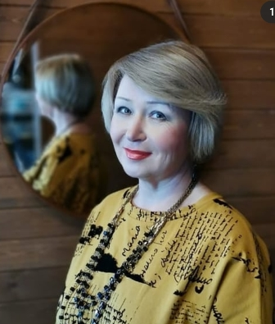 | Коровина Наталья Николаевна, педагог дополнительного образования, высшей квалификационной категории (приказ от 20.05.2015 г. № 16-ат)  Образование высшее, Камчатский государственный педагогический институт, квалификация - учитель истории и обществознания средней школы, 1990 г. Переподготовка АНО «Санкт-Петербургский центр дополнительного профессионального образования», по программе «Педагогика дополнительного образования», 2016г.  Награждена почетной Грамотой Департамента образования и науки Приморского края  Стаж работы: общий 36 года, педагогический - 29 лет.  Руководитель кружка «Вышивка».
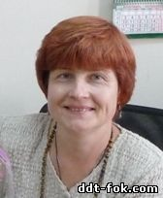 | Петровичева Раиса Фёдоровна, педагог дополнительного образования, высшей квалификационной категории (приказ от 18.01.2019г. №28-ат).  Образование высшее, Кемеровский государственный университет, квалификация - филолог, преподаватель русского языка и литературы, 1988 г. Переподготовка АНО ДПО «ВГАППССС» в сфере педагогики и методики дополнительного образования детей, 2016г.  Награждена грамотой Главы администрации ГО ЗАТО г. Фокино  Стаж работы: общий - 33 года, педагогический - 7 года.  Руководитель краеведческого кружка "Аскольд".
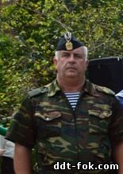 | Сытенков Сергей Владимирович, педагог дополнительного образования, первой квалификационной категории (приказ от 03.07.2012 № 50-аш)  Образование среднее профессиональное, Артемовский индустриально-педагогический колледж, квалификация - техник-механик-мастер производственного обучения, 1995 г. Переподготовка ООО «Центр непрерывного образования и инноваций» г. Санкт-Петербург по программе «педагогическое образование: педагог дополнительного образования», 2017г.  Стаж работы: общий - 33 год, педагогический - 24 лет.  Руководитель военно-патриотической школы юнг "Макаровец".
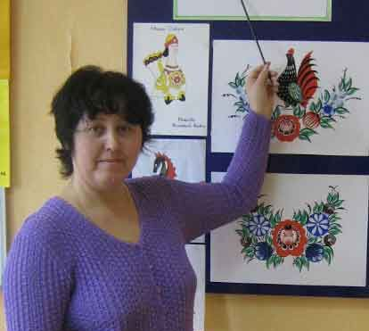 | Федотова Анна Николаевна, педагог дополнительного образования, соответствие должности от 21.11.2014 г.  Образование среднее. Переподготовка ООО «Издательство «Учитель» г. Волгоград по программе «Педагогическое образование: изобразительное и декоративно-прикладное искусство в учреждениях дополнительного образования», 2018г.  Стаж работы: общий – 20 лет, педагогический - 17 лет.  Руководитель кружка ИЗО «Город мастеров».
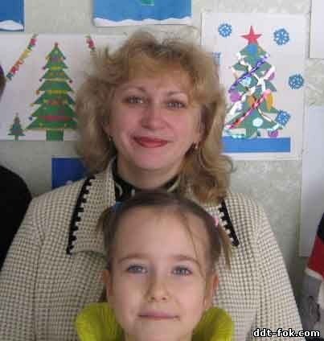 | Федотова Ирина Анатольевна, педагог дополнительного образования, высшей квалификационной категории (приказ Департамента образования и науки Приморского края от 25.11.2015 г. №26-ат)  Образование среднее профессиональное, Артемовское педагогическое училище, квалификация - воспитатель детского сада, 1983 г. Переподготовка ЧОУ ДПО «Образовательный центр «Открытое образование» г. Волгоград в сфере педагогики (педагог дополнительного образования», 2017г.  Награждена Почетной грамотой Законодательного собрания Приморского каря, благодарственным письмом Губернатора Приморского края.  Стаж работы: общий - 34 год, педагогический 30 лет.  Руководитель развивающего центра «Чудо-Чадо» в клубе "Чудетство"  Сайт (страничка на сайте) https://infourok.ru/user/fedotova-irina-anatolevna1
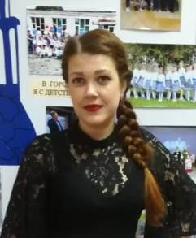 | Шинкарева Анастасия Александровна, педагог дополнительного образования.  Образование высшее, ФГАУ ВПО «Дальневосточный федеральный университет» г. Владивосток, квалификация - менеджер социально-культурной деятельности, 2013г.  Стаж работы: общий - 11лет, педагогический - 11 лет.  Руководитель кружкового объединения «Ученый кот».
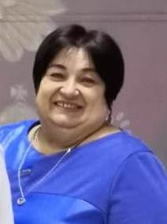 | Шишмарева Татьяна Николаевна, педагог дополнительного образования.  Образование высшее Уссурийский государственный педагогический институт, квалификация - учитель истории, 1995г., переподготовка АНО ДПО «Институт управления и права» г. санкт-Петербург, квалификация - педагог-организатор, 2017г.  Награждена значком «Отличник народного просвещения».  Стаж работы: общий 34г., педагогический - 20 лет.  Руководитель кружковых объединений: «Школа организаторов «Клевер», «Школа вожатского мастерства».
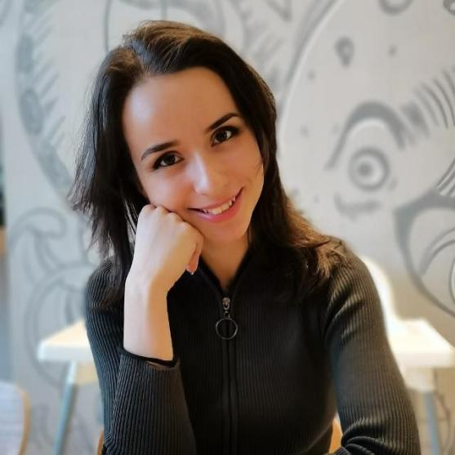 | Джалалова Евгения Дмитриевна, педагог дополнительного образования.  Образование высшее ФГБОУ ВО «Хабаровский государственный игнститут култьуры» г. Хабаровск, квалификация - хореограф, 2020г.  Стаж: общий - 8мес., педагогический - 8 мес.  Руководитель танцевального кружка «Акцент».
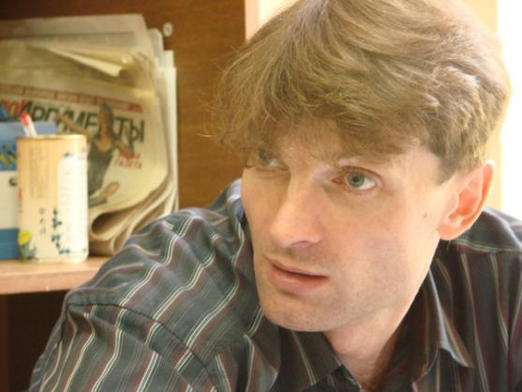 | Солдатов Виктор Михайлович, педагог дополнительного образования.  Образование незаконченное высшее. Обучается.  Стаж общий - 24г., педагогический - 10мес.  Рукоовдитель кружка «Робототехника».

